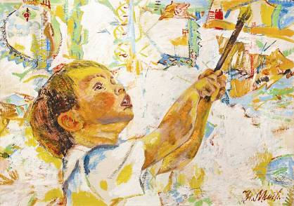  MUNTEANU GHEORGHE, 1934: Urmaşul. Portretul nepotului Gheorghe,  ulei pe pânză, 560 × 760 mm, 2014.  Din colecţia autorului. © imagine foto – autorul | UNIUNEA ARTIŞTILOR PLASTICI DIN REPUBLICA MOLDOVA  MINISTERUL CULTURII AL REPUBLICII MOLDOVA  CENTRUL EXPOZIŢIONAL "CONSTANTIN BRÂNCUŞI"  au onoarea să Vă invite  LA EXPOZIŢIA JUBILIARĂ – 80  MUNTEANU GHEORGHE  IMAGINILE REALITĂŢII  10-27 iulie 2014  Vernisaj: Joi, 10 Iulie 2014, ora 16:00  CENTRUL EXPOZIŢIONAL "CONSTANTIN BRÂNCUŞI"  Bd. Ştefan cel Mare şi Sfânt, nr. 3, Chişinău │ www.arta.md | Vis al nefiinţei, ulei pe pânză, 750 × 600 mm, 2003

